



**Ressourcen für Mitglieder:**

**Beruhigung bei Angstzuständen**

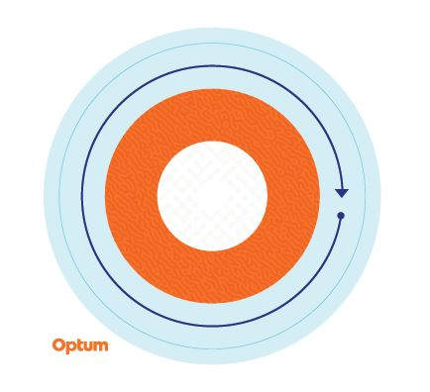

**Sensorische Sticker**

**Beruhigung fördernde Sticker**

Wenn Stress und angstvolle Gedanken auftreten hilft es oft, wenn man dazu angehalten wird, einige Augenblicke von Ruhe und Besinnung in das Alltagsleben einzubauen. Deshalb haben wir diese strukturierten Sticker geschaffen, die überall angebracht werden können und daran erinnern, von den Stressoren des Tages wegzutreten und sich auf beruhigende Gedanken zu konzentrieren.

Beginnen Sie mit dem Außenring und verfolgen Sie langsam jede Farbe und Veränderung der Struktur bis zur Mitte und atmen Sie dabei tief durch. Wiederholen Sie dies so oft wie notwendig.

Diese Sticker sind als Selbsthilfe-Tool für die Bewältigung von periodischen Stress- und Angstzuständen vorgesehen, aber kein Ersatz für klinische Intervention. Wenn Sie anhaltend Stress und/oder Angstzuständen ausgesetzt sind und diese Gefühle nicht bewältigen können, suchen Sie bitte einen Arzt oder Psychologen auf.

Das Programm ist nicht für die Versorgung in Notfällen gedacht. In den USA rufen Sie in dringenden Fällen die Notrufnummer 911 an. Außerhalb der USA wenden Sie sich bitte an den örtlichen Notruf oder die nächstgelegene Notaufnahme. Das Programm ist kein Ersatz für die Beratung durch einen Arzt oder medizinische Fachkräfte. Wegen möglicher Interessenkonflikte wird in Fragen, die zu rechtlichem Vorgehen gegen Optum, seine Tochtergesellschaften oder gegen Unternehmen führen können, die Anrufern diese Angebote zur Verfügung stellen (z. B. Arbeitgeber oder Krankenversicherer), keine Rechtsberatung angeboten. Tochtergesellschaften oder gegen Unternehmen führen können, die Anrufern diese Angebote zur Verfügung stellen (z. B. Arbeitgeber oder Krankenversicherer), keine Rechtsberatung angeboten. Das Programm oder bestimmte Bestandteile des Programms, insbesondere Leistungen für Familienmitglieder unter 16 Jahren, sind eventuell nicht an allen Orten verfügbar. Änderungen bleiben vorbehalten. Die Erfahrung und/oder das Bildungsniveau der Employee Assistance Programme (Beratungsprogramm für Mitarbeiter) Ressourcen können je nach den Vertragsbedingungen oder landesspezifischen behördliche Anforderungen unterschiedlich sein. Manche Angebote können von der Deckung durch die Versicherung ausgeschlossen sein, oder die Deckung ist nur eingeschränkt.

© 2023 Optum, Inc. Alle Rechte vorbehalten. Optum ist eine eingetragene Marke von Optum, Inc. in den USA und in anderen Rechtsgebieten. Alle anderen Produktnamen sind Marken oder eingetragene Marken der jeweiligen Eigentümer. Optum fördert die Chancengleichheit.